«Лето впечатлений»
(фотоколлаж-отчёт о реализации в пришкольном оздоровительном лагере дневного пребывания «Солнышко» при МОУ Юрьевской СОШ эколого-краеведческой программы «Край, в котором хочется жить или путешествие по родному краю!»
Участники пришкольного оздоровительного лагеря в виде двух отрядов «Юннаты» и «Экологи»
осуществляли путешествие по родному краю с помощью троп. Поэтому название дня начиналось со слова «Тропа …»)
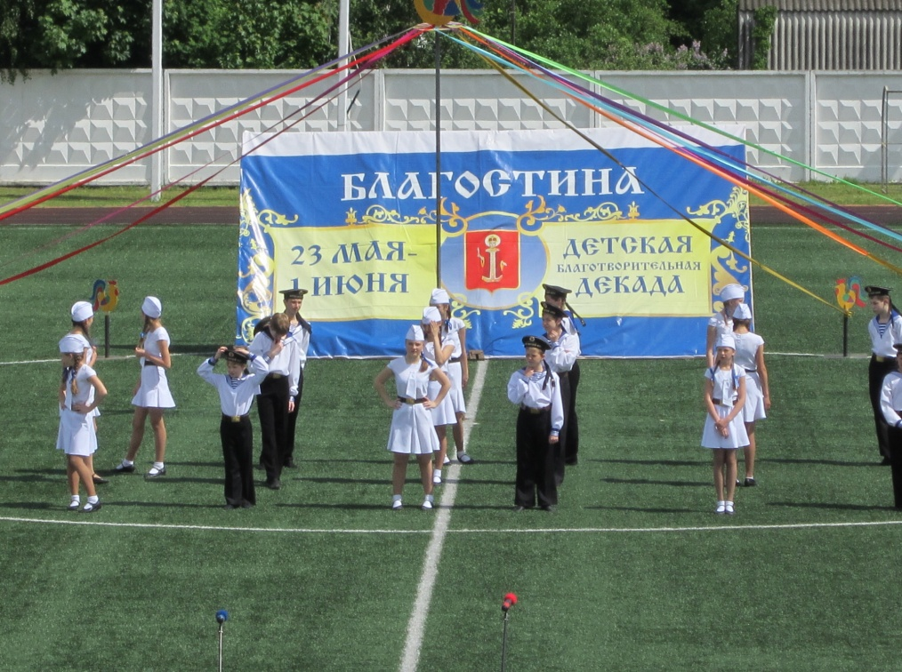  1 день  Тропа «Я живу в Угличском краю»  1. Участие в праздничном представлении, посвящённом  Дню защиты детей  2. «Пешком по Угличу».  Экскурсия – знакомство с достопримечательностями г. Углича | 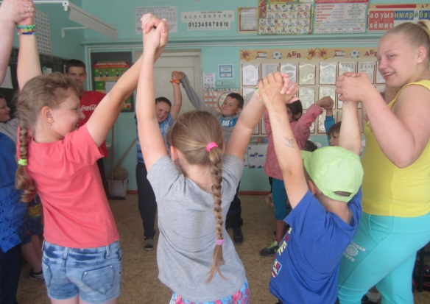  2-й день  Тропа «Знакомство»  1. Игра «Знакомство» 2. Знакомство с отрядами «Экологов» и «Юннатов» 3. Знакомство с режимом дня  4.Инструктаж по ТБ.  5. Хороводные игры | 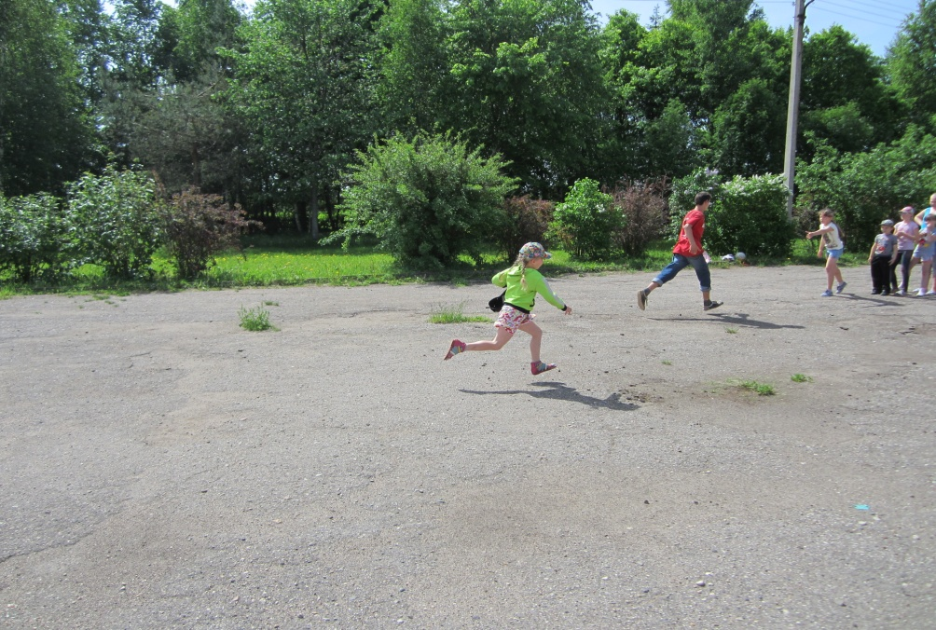  3-й день  Тропа – открытие  «Мой выбор – зелёная планета»  1. Минутка здоровья «Закаливание»  2. Праздник – открытие  «Мой выбор – зелёная планета»  3. Беседа «Осторожно огонь!»  4. Калейдоскоп подвижных игр
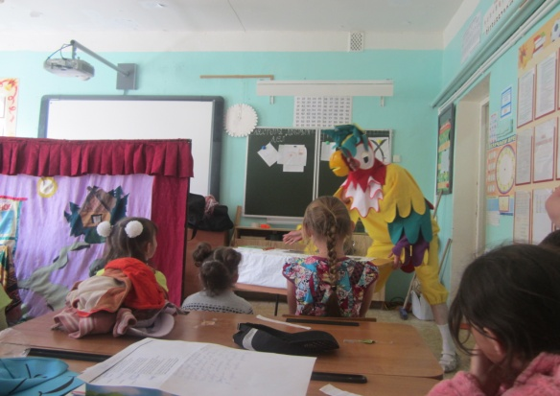  4-й день  Тропа «Путешествие в Лукоморье»  1.Минутка безопасности «Мы и дорога»  2. Игровая программа  «В гостях у Лукоморья»  3. Конкурс рисунков «Рисуем сказки А.С. Пушкина» | 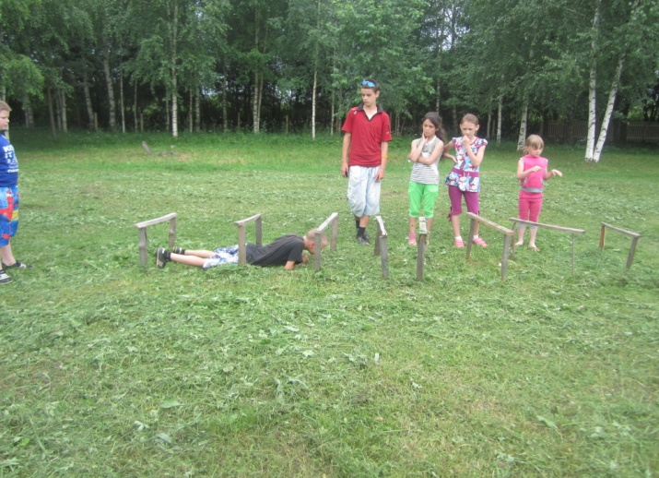  5-й день  Тропа «ЭкоСУП»  1.Минутка здоровья «Зелёная аптечка»  (первая помощь при укусах насекомых)  2.ЭкоСУП 3. Спортивные игры на воздухе 4. Конкурсы песен, пословиц, поговорок о природе | 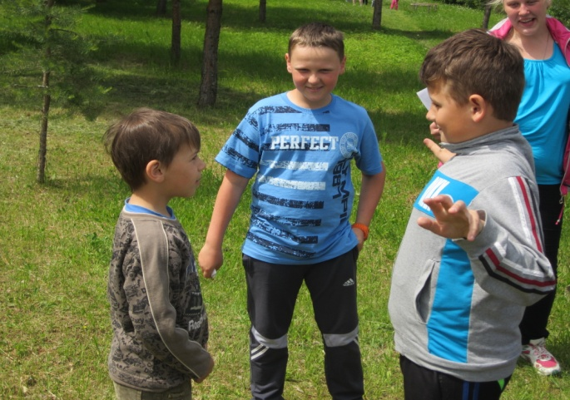  6-й день  Тропа «По родному краю с фантазией и юмором  1.Беседа «Смех – лучшее лекарство»  2. Викторина «Устами младенца»  3. Пресс-конференция «Эхо-охота»
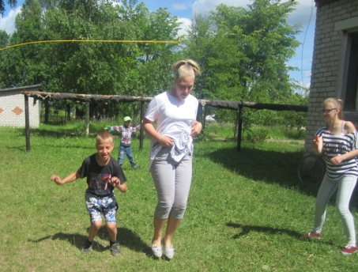  7-й день  Тропа талантов «Эколог-Шоу»  1. Минутка здоровья  «Путешествие в страну Витаминию»  2. Беседа «Чем опасна дорога для нас  и мы для дороги»  3. Конкурс талантов «Эколог-Шоу» | 8-й день  Тропа «Капелька России»  1. Минутка безопасности «Лето красное, безопасное» 2. Развлекательная игра по станциям «Моя Россия»  3. Викторина «Родной край»  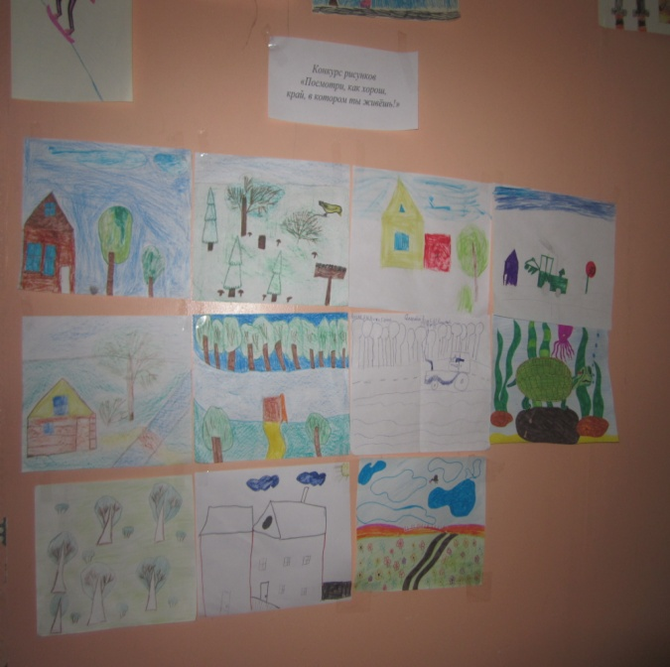  4. Конкурс рисунков «Любимый уголок» | 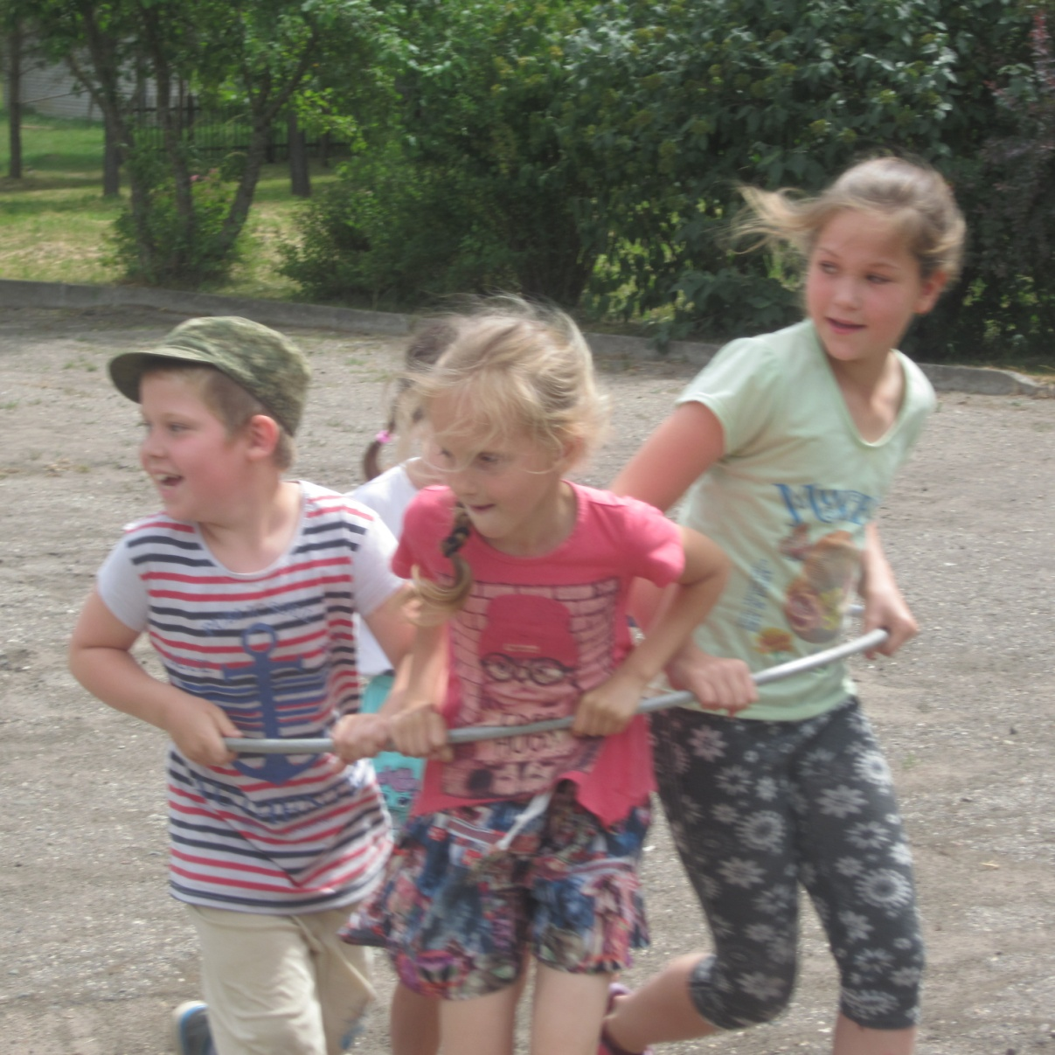  9-й день  Тропа «Летняя карусель»  1. Минутка здоровья  «Как снять усталость с ног»  2. Развлекательная игра по станциям  «Летняя карусель»  3. Занятие в кружке «Музыкальная карусель»
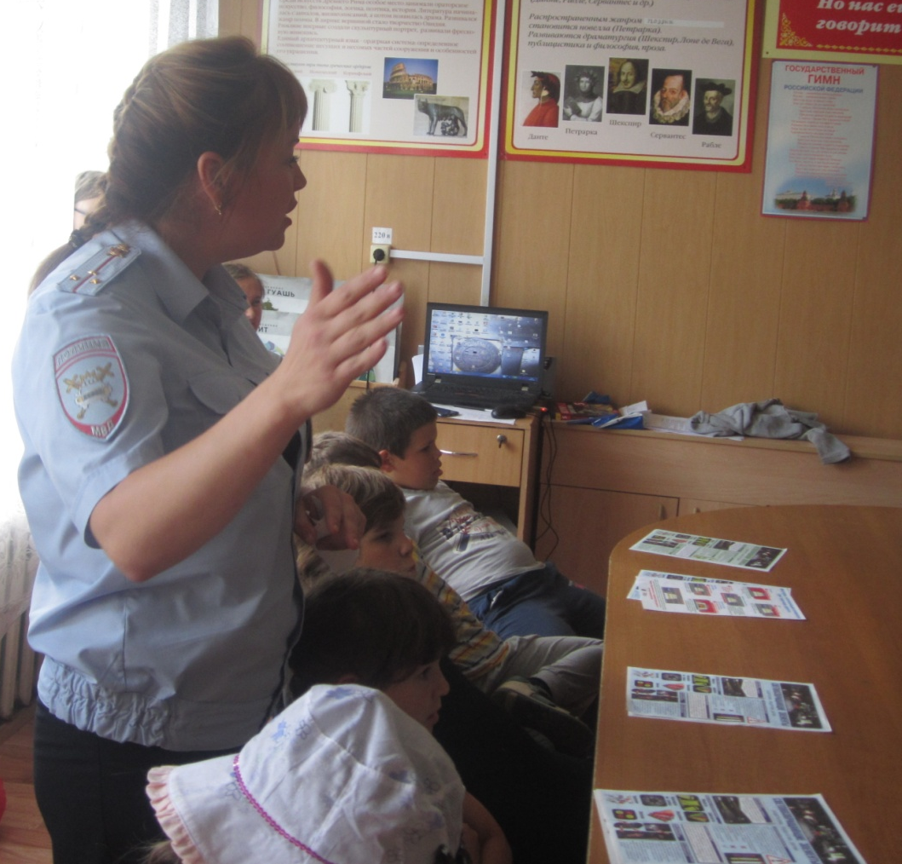  10-й день  Тропа «Кручу, педалями верчу,  объехать край родной хочу»  1. Беседа «Мои друзья: велосипед, ролики, сноуборд, мопед» (ГИБДД) 2. Игровая программа «Путешествие в страну Светофорию»  3. Калейдоскоп подвижных игр | 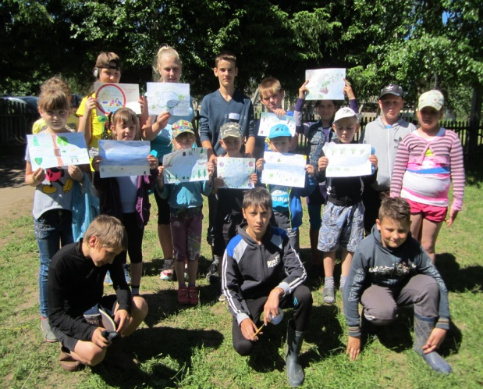  11-й день  Тропа «Паломничество к знакомым берегам»  1. Поход к реке Сабля. Сказка о реке «Сабле». 2. Акция «Чистый берег»  3. Викторина - игра «Речные обитатели» | 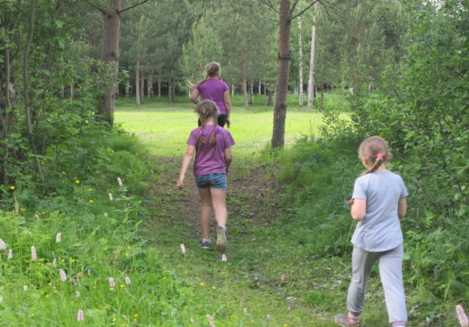  12-й день  Тропа «Следопытов»  1.Минутка безопасности «Один дома…».2. Игра на местности «Следопыт» 3. КТД «Экологический импульс»
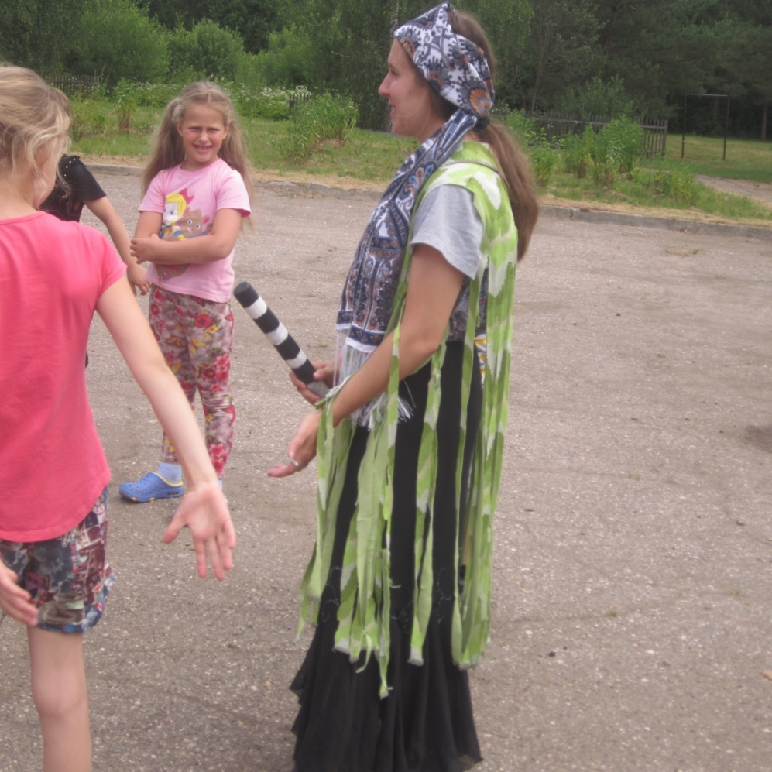  13-й день  Тропа «Родной лес полон сказок и чудес»  1.Минутка безопасности  «Как вести себя в лесу»  2.Путешествие в страну «Экология»  3. Спортивно-развлекательное мероприятие «Лесное путешествие» (весёлые старты с участием Бабы Яги и её друзей) | 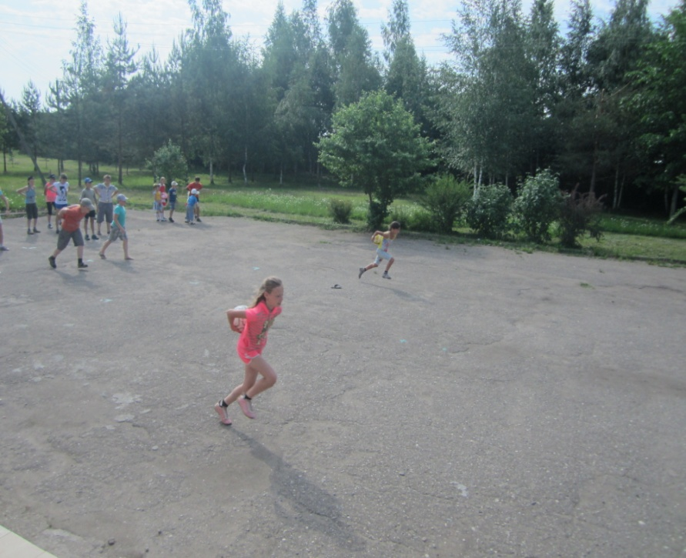  14-й день  Тропа «Цвета радуги»  1. Минутка здоровья  «Осанка – основа красивой походки»  2. Беседа «Как вести себя в театре, доме культуры».  3. Конкурс «Творческая волна»  4. Радужные эстафеты | 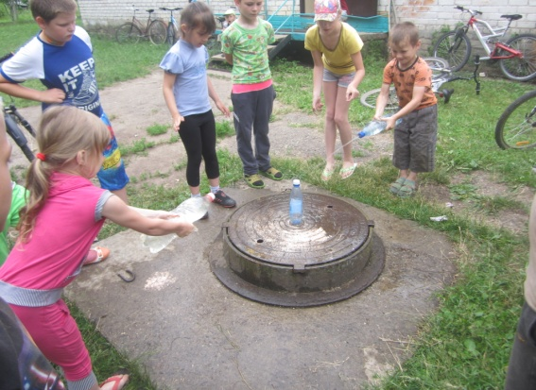  15-й день  Тропа «Водных забав»  1.Минутка безопасности «Как вести себя на воде?» 2. Спортивно-развлекательное мероприятие «Экологическое ассорти: в гостях у Нептуна»
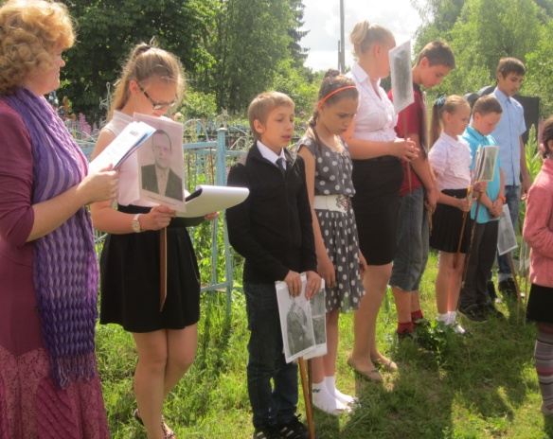  16-й день  Тропа «Памяти и скорби»  1.Минутка здоровья  «Правильное питание»  2. Митинг у обелиска  «Поклонимся великим тем годам!»  3. Конкурс рисунков  «А мы с тобой войны не знали» | 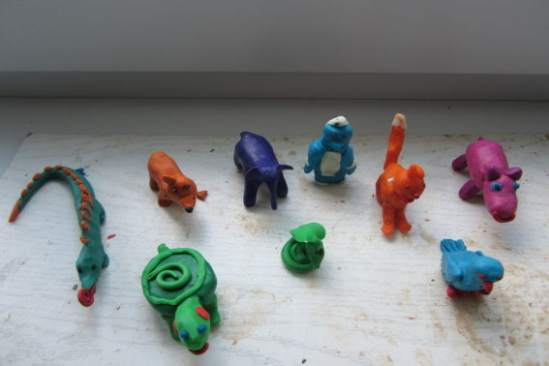  17-й день  Тропа «Флора и фауна родного края»  1. Беседа – викторина  «Лекарственные растения родного края» 2. Квест-игра «Животные родного края» 3. Конкурс поделок «Мои любимые животные» | 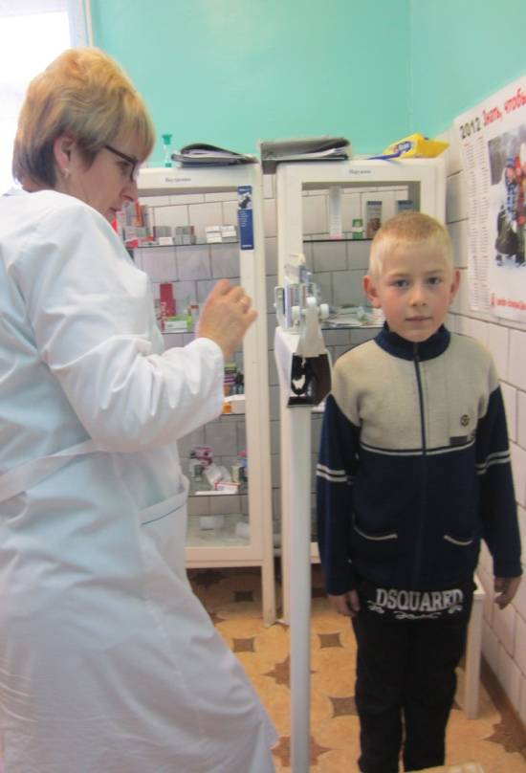  18-й день  Тропа «Сокровища родного края»  1.Минутка здоровья «Гигиена в доме»  2. Итоги акции «Мой рост и привес»  3. Индивидуальное и коллективное награждение отрядов  4. Акция «Подарок другу»  5. Выпуск отрядной плаката-дневника  «Край, в котором хочется жить!»

